알파과제1

20185309

황명원

(1) GCP에 본인 계정을 만든다.

(2) compute engine에 가서 vm을 생성한다.

(3) putty를 이용해서 GCP의 외부 IP로 접속한다. (ssh key를 등록해야 함)

위 과정을 진행하기 전에 우선 구글클라우드로 들어가 vm인스턴스 부터 생성하겠습니다.

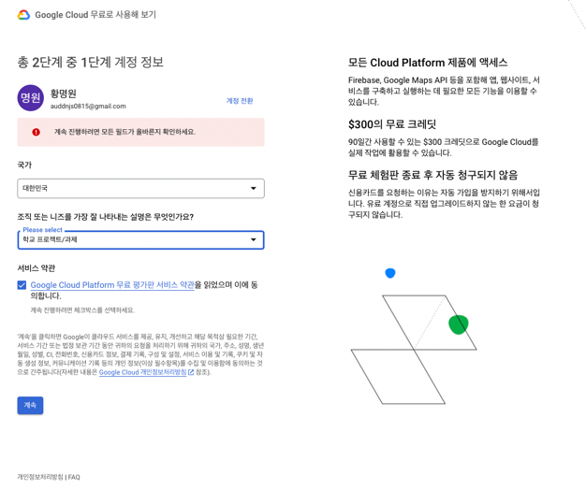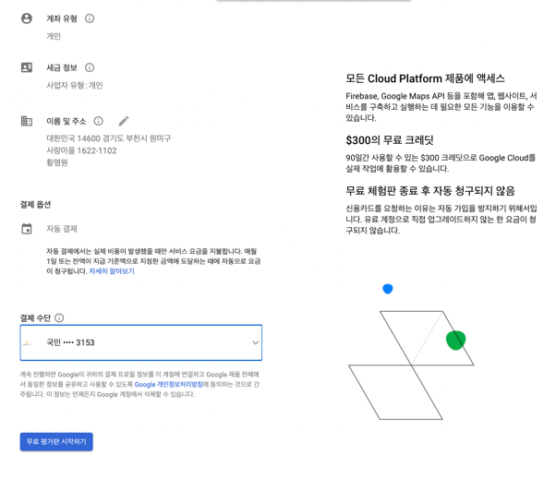

계정자체가 없어서 위 사진과 같은 과정으로 회원 가입을 진행하였습니다.

회원가입을 마쳤으니 인스턴스를 생성하러 가보겠습니다. 인스턴스란 운영체제가 포함된 작은 부팅 영구 디스크 입니다. 계속해서 돌릴수 있는 서버를 구글클라우드를 통해 빌려오는 것입니다.

위 사진과 같이 compute engine 으로 들어가 생성하겠습니다.

아직 아무것도 없으므로 “인스턴스 만들기”를 눌러 만들어 보겠습니다.

제이름,학번,과제이름 순으로 이름을 정하고 지역은 서울로 설정하였고 방화벽에서 http,https트래픽 허용에 체크했습니다. 이유는 나중에 웹서버를 구축하여 외부에서 http 프로토콜이 들어올수 있도록 하기 위함입니다.

다 생성되고 내부ip,외부ip까지 생성된 모습입니다.

이제 알파과제1의 내용을 수행해 보겠습니다.

우선 저는 맥북을 사용하므로 putty는 사용하지 않고 터미널을 이용해 ssh 키를 생성하고 맥과 제가만든 서버를 연결했습니다.

터미널에 ssh-keygen 명령어를 이용하면 간단하게 ssh 키를 생성할수 있습니다.

저는 이미 생성되어 있었고 만드는 과정이 어렵지 않아 이대로 진행 하였습니다.

그렇게 생성되있는 키가 어떤 것인지 cat 명령어를 이용해 가져와 보면 다음과 같습니다.

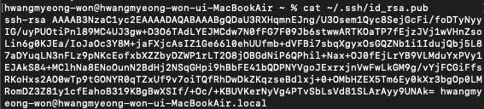

키를 생성하였으니 이제 compute engine의 메타데이터를 클릭한후 추가해보겠습니다.

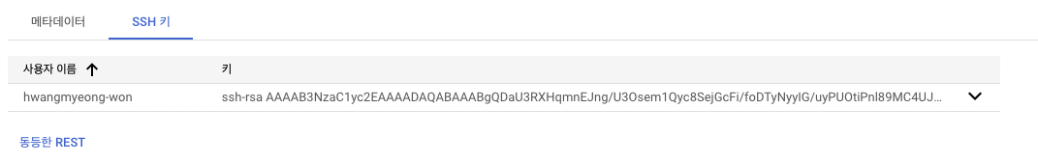

그리고 방금 만든 인스턴스에서 외부ip를 복사해 제 터미널에 입력해 연결해 보았습니다.

잘 연결된 것을 확인할 수 있었습니다.